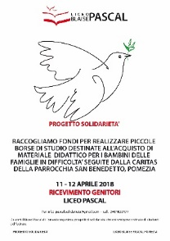

Alla prof.ssa Barbara Zadra
Referente del Progetto Solidarietà
IIS “B. Pascal” - Pomezia

Il/La sottoscritt ………………………………………………………………………………………,
genitore dell’alunn …………………………………………………………………………………,
della classe ………… sez. ……. dell’IIS “B. Pascal” di Pomezia,

autorizza il/la proprio/a figlio/ a partecipare al Progetto solidarietà nell’anno scolastico 2021-2022 e in particolare alla seguente attività (segnare con una crocetta il progetto o i progetti a cui si aderisce):

□ Caritas San Bonifacio
□ Caritas Torvaianica
□ Doposcuola San Bonifacio
□ Mani Tese
□ Croce Rossa – corso di volontariato
□ Caritas Roma – Natale solidale in libreria
□ Attività con i disabili – Acchiappasogni
□ Doposcuola – Acchiappasogni

Pomezia, Firma

